关于邀请参加“2009中国国际嵌入式大会暨展览会”
嵌入式系统研发成果对接区的通知

各有关高校：
在科技部高新技术发展及产业化司、工信部软件服务业司和我委的共同支持指导下，“2009中国国际嵌入式大会暨展览会（Embedded China 2009）”将于2009年6月2-4日在上海光大会展中心举行。
为帮助广大高校推广自主创新的嵌入式技术成果，加强产学研合作，更加有效地促进嵌入式系统研发成果的转化，提高研发人员对市场需求的更深入了解，展会特设“嵌入式系统研发成果对接区”。该展区旨在通过展览、洽谈、宣传等多种形式，为嵌入式技术研发人员提供一个技术转移、市场信息交流和寻求合作机会的综合性平台。希望各大院校积极报名参展参会！
“2009中国国际嵌入式大会暨展览会”的各项组织工作将由上海科技会展有限公司具体落实。

附件：
- “Embedded China 2009”嵌入式系统研发成果对接区具体事项
- “2009中国国际嵌入式大会暨展览会”简介

上海市科学技术委员会信息技术处
2009年4月9日

附件1
“Embedded China 2009”嵌入式系统研发成果对接区
参展具体事项

- 展示时间：2009年6月2—4日
- 展示地点：上海光大展览中心
- 展示内容：自主研发的嵌入式系统相关成果
- 展示方式
在上海市科委指导下，“嵌入式系统研发成果对接区”将由组织单位进行整体规划和统一布置。各参展单位在各自展示区域内，按要求以展板、实物、模型、多媒体演示等手段进行展示。展位的具体安排以组织单位确认为准。
为使参展单位以较少的投入获取有效服务，组织单位将提供：
- 免费的展示场地；
- 公共洽谈区并免费放置单位席卡；
- 统一的展区形象设计；
- 免费展前宣传活动，包括在大会会刊上刊登由参展单位提供的研发成果说明文字（200字）；
- 统一收取展板设计制作费：400元/块（尺寸1200mm*800mm），由参展单位提供文字和图片，组织单位统一制作并布置。
注：如参展单位有实物展示，在提交需求后，组织单位将提供相关服务，演示设备等由参展单位自备。
展区示意图
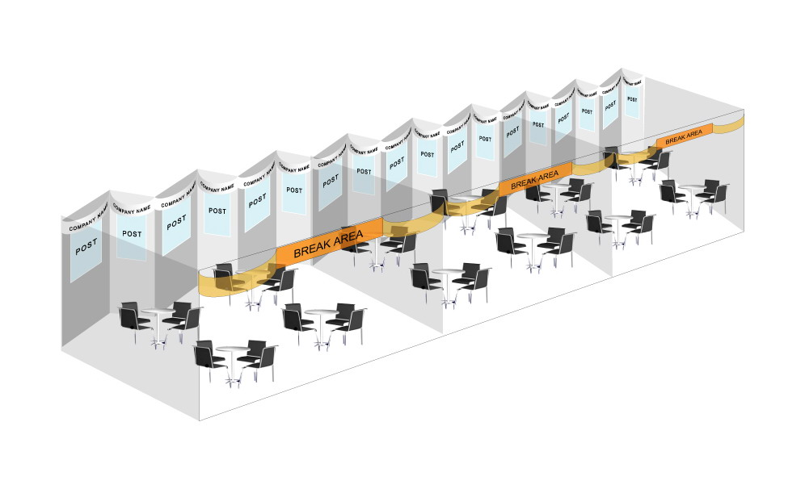

- 时间安排
2009年4月28日前，反馈参展申请表
2009年4月30日前，提交展板内容、会刊资料等信息
2009年5月8日前，将有关费用汇达上海科技会展有限公司
2009年6月1日，进场布展
2009年6月2-4日，展出期
- 组织单位联系方式
上海科技会展有限公司
地址：徐汇区钦州路100号2号楼3楼
电话：+86-21-54065133 传真：+86-21-54065150
联系人：钟立 邮件：zl@stcec.com

- 参展申请表
本单位愿意参加2009年6月2-4日在上海光大会展中心举办的“2009中国国际嵌入式大会暨展览会”—嵌入式系统研发成果对接区的展示活动，并保证服从大会统一安排。
姓 名 |  | 电子邮件
单 位 |  | 地址/邮编
电 话 |  | 传 真
展示内容 | 展板：________________ 块（400元/块）  实物：□ 有实物 _________ 个，尺寸__________（长X宽 X 高）
收款单位 | 收款单位：上海科技会展有限公司  开户银行：上海市交通银行市西支行  账 号：310066085018000761488

请将回执于2009年4月30日前 传真或邮寄至上海科技会展有限公司
联系人：钟立 Email: zl@stcec.com
电 话：021-54065133 传 真：021-54065150
附件2
“2009中国国际嵌入式大会暨展览会”简介
- 时间：2009年6月2-4日
- 地点：光大会展中心
- 形式：主题大会 + 面向嵌入式应用的专题研讨会 + 展览会
- 日程
2009中国国际嵌入式大会暨展览会日程表 Embedded China （Shanghai）2009 Program
第一天 Day 1 | 2009年6月2日 星期二  June 2,2009(Tuesday)
09:30-09:40 | 开幕式 Opening Ceremony
09:40-15:00 | 大会主题演讲 Plenary Keynote Speech
全天 | 参观展览 Visiting the Exhibition
第二天 Day 2 | 2009年6月3日 星期三  June 3,2009(Wednesday)
9:00-12:00 | 分会一：嵌入式系统与交通电子  Session One: Embedded System and Traffic Electronic | 分会二：嵌入式系统与多媒体终端  Session Two: Embedded System and Multimedia Terminal
13:00-16:00 | 分会三：嵌入式工控设备的网络化与智能化  Session Three: Embedded Industrial Control Equipment in networking and Intelligence | 分会四：嵌入式系统创新设计  Session Four: Embedded System and Innovation Design
全天 | 参观展览 Visiting the Exhibition
第三天 Day 3 | 2009年6月3日 星期三  June 3,2009(Wednesday)
全天 | 参观展览 Visiting the Exhibition
- 组织机构
指导单位： 中华人民共和国科学技术部高新技术发展及产业化司
中华人民共和国工业和信息化部软件服务业司
上海市人民政府科学技术委员会
主办单位： 中国计算机学会嵌入式系统专业委员会
上海计算机软件技术开发中心
联合组织单位：上海嵌入式系统应用工程技术研究中心
上海科技会展有限公司
上海环球展览有限公司
德国纽伦堡会展服务（上海）有限公司
- 上届回顾
为完善产业链，促进嵌入式系统相关行业的沟通和交流，以“技术与应用的完美融合，推动嵌入式系统产业链发展”为主题的“2008中国国际嵌入式大会暨第八届全国嵌入式系统学术研讨会”于2008年9月24至25日在上海虹桥宾馆成功举行。
大会汇集了来自国内外嵌入式系统相关产业链上下游的技术厂商、专业人士和企业用户，大家共济一堂，在嵌入式系统开发、应用、服务及管理运作方面开展了积极有效的交流与沟通。上海市科委副主任陈克宏出席大会并致辞，中国科学院何积丰院士、浙江大学吴朝晖副校长、德国朗恩霍夫研究机构Dieter Rombach教授、华东计算技术研究所张激副总工程师、上海汽车集团技术中心郝飞总监、上海嵌入式系统应用工程技术研究中心丁志刚常务副主任等国内外行业专家，以及来自英特尔、ARM、EB、Numonyx等企业的高层技术人员，分别围绕产业导向、行业发展趋势和国际最新动态等议题展开了演讲。大会取得了预期效果，据会后调查统计，97%的观众对08嵌入式大会表示满意，70%的观众获得了希望的咨询或者合作的机会，97%的观众希望明年继续参加嵌入式大会。

